AMQP--API介绍

# AMQP简单介绍

AMQP的官网：<http://www.amqp.org/>

**AMQP**，即**Advanced Message Queuing Protocol (**高级消息队列协议**)**,一个提供统一消息服务的应用层标准**高级消息队列协议**,是应用层协议的一个开放标准,为面向消息的中间件设计。基于此协议的客户端与消息中间件可传递消息，并不受客户端/中间件不同产品，不同的开发语言等条件的限制。Erlang中的实现有 **RabbitMQ**等。

AMQP高级消息队列协议使得遵从该规范的客户端应用和消息中间件服务器的全功能互操作成为可能。

The Advanced Message Queuing Protocol (AMQP) is an open standard for passing business messages between applications or organizations. It connects systems, feeds business processes with the information they need and reliably transmits onward the instructions that achieve their goals.

**标准书**的下载：<http://docs.oasis-open.org/amqp/core/v1.0/os/amqp-core-complete-v1.0-os.pdf>

**messaging middleware** 消息中间件或message broker

To become the standard protocol for interoperability **between all messaging middleware.**

**RabbitMQ** is the most widely deployed **open source message broker**.

# RabbitMQ中对AMQP的实现

定义了AMQP接口，内部封装了很多类。

# AMQP接口

在com.rabbitmq.client包中，定义了**AMQP接口以及其内部类**。这些内部类的内部又定义了很多相关接口和内部类，并在包com.rabbitmq.client.impl中对这些接口提供了实现类。

public interface AMQP

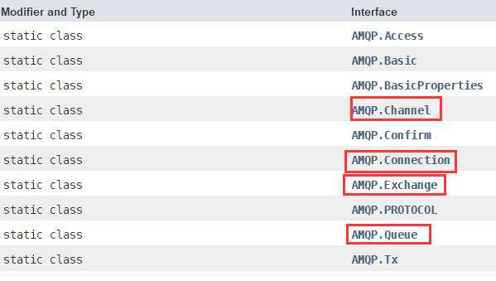 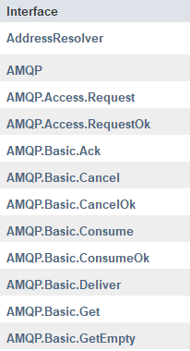

AMQP还定义了一些静态属性：

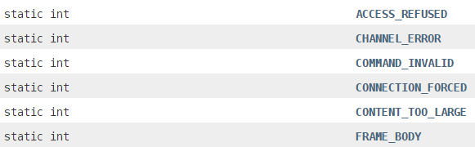

# com.rabbitmq.client.impl中对Connection、Channel实现

